激荡商学走进标杆工厂-站在世界看中国-东南亚站-印度尼西亚、马来西亚7天6晚行
时间
10月15日-21日 7天6晚

地点
国内--印尼雅加达--马来西亚吉隆坡--国内

印尼段带队导师
吴晓波
财经作家，890新商学创始人《走进标杆工厂》项目发起人
崔洪波
品牌专家、上海正见品牌创始人巴九灵战略顾问

马来段带队导师
管清友
经济学家、如是金融研究院院长如是资本创始合伙人
张藜山
马来西亚国立大学博士
四川省专家服务团专家

行程模块和收获
2场政企交流会
邀请当地相关政府部门代表、本土企业家、跨国企业代表和中国企业家全程参与，了解当地最新营商环
境和商贸政策，分享和交流出海经验，连接必要商业合作资源
01、印尼投资协调委员会
作为印尼政府与外商投资者之间沟通的重要桥梁，企业想到印尼投资的外商必须先通过这个桥梁才能开始落实投资计划。
02、马来西亚投资发展局
是政府监督和推动投资进入马来西亚制造业和服务业的主要机构，协助有意投资制造业和服务业的公司，并促进其项目的实施。
03、马来西亚中华大会堂总会
是马来西亚的华团领导机构，专注于华社的文化、教育、经济、社会及民生课题。当前，马来西亚注册的华团超过一万多个。

2家代表性工业园区参访
01、中印经贸合作区
所处的工业长廊聚集了众多来自中国、日本、韩国等国家的知名企业，如上汽通用五菱、海尔、丰田、三菱等，产业聚集效应明显。

02、贾巴贝卡工业园
印尼久负盛名的制造业、工业和技术中心，也是东南亚较大的工业区之一，有超过30个国家在内的2000家企业入驻，其中有欧莱雅、三星、美泰等大型跨国公司的入驻；园区企业以汽车、电子、机械、食品和饮料等行业居多。

03、苏尔雅齐达(Syracipta)工业园
拥有非常完善的公共设施，基础设施和配套设施，有中天科技等为代表的大型中外资企业入驻，以汽
车工业、光伏电缆、食品等行业较为集中

04、森娜美产业园
马来西亚历史非常悠久的跨国公司之一，主营工业设备、国际贸易、房地产、汽车、物流及医疗保健，经济实力非常之雄厚
*以上将选择2家工业园区进行走访，具体以实际安排为准

·6家标杆/独角兽企业参访
将根据行业属性进行匹配选择代表企业进行实地考察和走访，了解不同阶段和规模的企业出海发展现状，交流出海企业运营及管理经验。
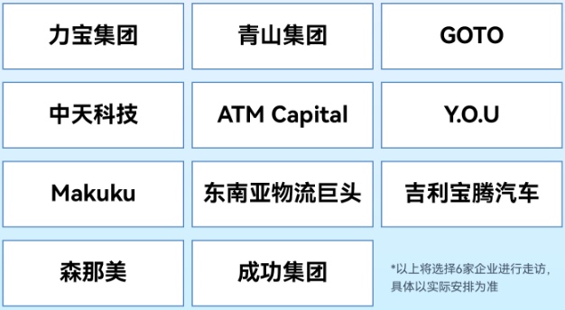
带队导师主题内容+深度复盘
带队老师全程参与，并带来东南亚主题内容，进行多视角、多维度、全方位复盘和解读

行程安排
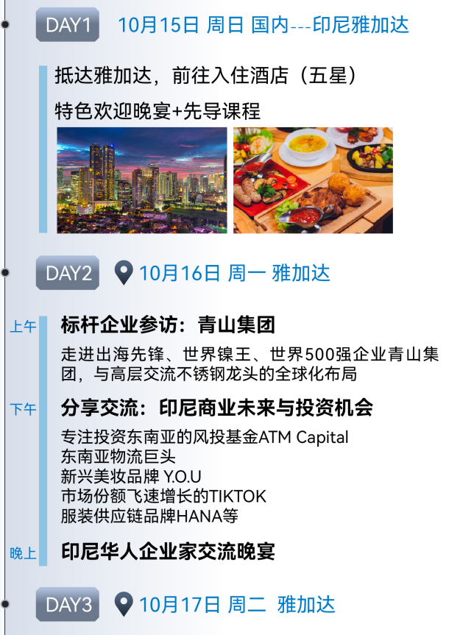
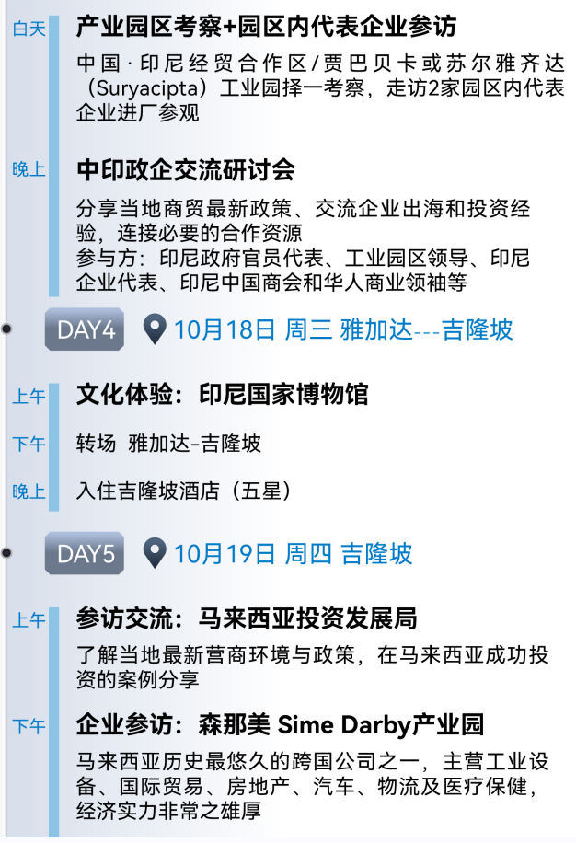
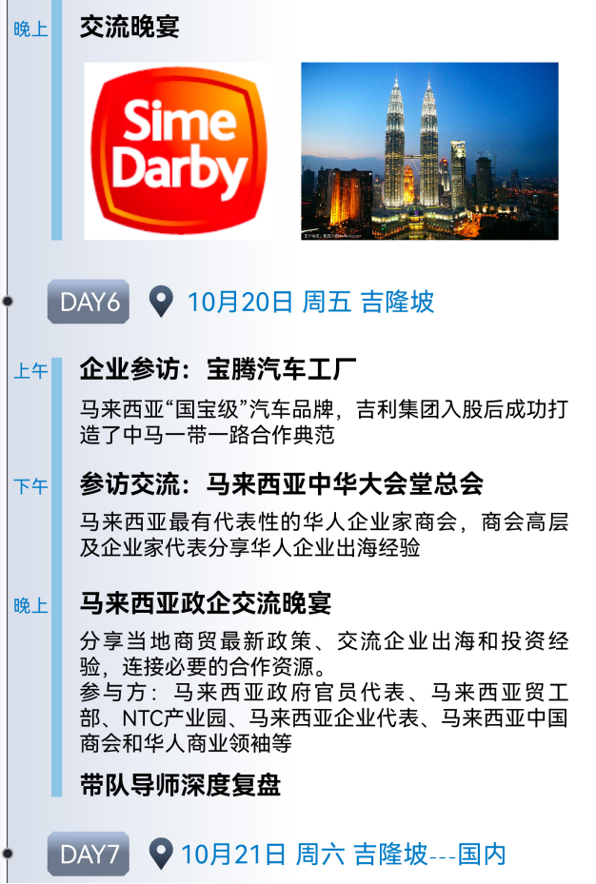
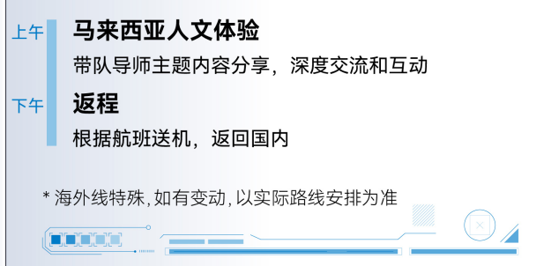
费用说明
报名期限：2023年8月1日-10月15日
54800元/人

早鸟价：49800元/人
(早鸟价限量30人，截止9月15日)

费用包含
√7天6晚的五星级酒店(双人标间)
√行程中所含餐食
√公务参访及交流座谈
√全程豪华商务大巴车
√专业资深商业翻译

费用不含
X行程中的所有机票
X各国家签证费用(可安排对接)
X费用包含中未提及部分及个人消费
X双人房间补差升级单人房

欢迎咨询

